作者：沈毅乾
邮件：695701363@qq.com
移动电话：13960773261

需求简述
基础信息管理_销售信息管理模块

表单设计
主表单:
销售付款方式formcode: cae6d5c095f411e19d04e1f804e88ddd_
数据库表名: DY_381336140843571

[表单最终效果图] -贴图
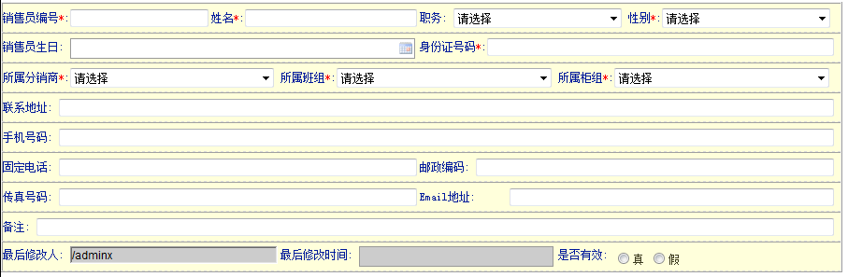
[所有相关字段的设计说明]
字段名 | 中文名 | 字段类型 | 扩展脚本 | 下拉备选或绑定字段
Column3 | 销售员编号 | 通用
Column4 | 姓名 | 通用
Column5 | 职务 | 列表信息 |  | 字典管理[DYFORM:8862f25db70911e185ac81207212c576_,column3,column4,and column5='K09']
Column6 | 性别 | 列表信息 |  | 字典管理[DYFORM:8862f25db70911e185ac81207212c576_,column3,column4,and column5='K10']
Column7 | 销售员生日 | 日期
Column8 | 身份证号码 | 通用
Column9 | 所属分销商 | 列表信息 | initscript$:var divcae6d5c095f411e19d04e1f804e88ddd_=$('<select style=\"display:none\"></select>'); divcae6d5c095f411e19d04e1f804e88ddd_.attr('id','divcae6d5c095f411e19d04e1f804e88ddd_'); divcae6d5c095f411e19d04e1f804e88ddd_.appendTo('body'); $.getJSON("http://42.120.40.204:83/scm/dyinfo? lsh=&model=0&ext=&formcode=697afe8595db11e191e44dc1824bccae_", function(json){ $.each(json, function(i,item){ $('table#cae6d5c095f411e19d04e1f804e88ddd_').find('#column11').append("<option value="+item.column3+">"+item.column3+"</option>"); $('#divcae6d5c095f411e19d04e1f804e88ddd_').append("<option value="+item.column3+">"+item.column4+"</option>"); }); }); $!onchangescript$: var thisval = $(this).val(); if (thisval!=''){ $('table#cae6d5c095f411e19d04e1f804e88ddd_').find('#column13').empty(); $('#divcae6d5c095f411e19d04e1f804e88ddd_ option').each(function(index, domEle){ if (thisval==$(domEle).val()){ $('table#cae6d5c095f411e19d04e1f804e88ddd_').find('#column13').append("<option value="+$(domEle).val()+">"+$(domEle).text() +"</option>"); } }); } $! | 绑定表单:分销商维护[697afe8595db11e191e44dc1824bccae_,]  键为column4,值column3,
Column10 | 所属班组 | 列表信息 |  | 绑定表单:收银班组维护[be083a917a2e11e19769bd7214fc0a5b_,]  键:column8,值column3,
Column11 | 所属柜组 | 列表信息 |  | 绑定表单:分销柜组维护[69ebdb6b95f011e191e44dc1824bccae_,]  键column7,值column4,
Column12 | 联系地址 | 通用
Column13 | 手机号码 | 数字/金额
Column14 | 固定电话 | 通用
Column15 | 邮政编码 | 通用
Column16 | 传真号码 | 通用
Column17 | Email地址 | 邮件地址
Column18 | 备注 | 通用
Column19 | 最后修改人 | 操作人
Column20 | 最后修改时间 | 日期时间
Column21 | 是否有效 | 真假radio
表单事件脚本
- 新建保存:
dy.set("$(lsh)"+":"+"$(formcode)","column19" , "$(participant)");
SimpleDateFormat dateformat=new SimpleDateFormat("yyyy-MM-dd HH:mm:ss ");
String a1=dateformat.format(new java.util.Date());
dy.set("$(lsh)"+":"+"$(formcode)","column20" , a1);

- 修改保存:
dy.set("$(lsh)"+":"+"$(formcode)","column19" , "$(participant)");
SimpleDateFormat dateformat=new SimpleDateFormat("yyyy-MM-dd HH:mm:ss ");
String a1=dateformat.format(new java.util.Date());
dy.set("$(lsh)"+":"+"$(formcode)","column20" , a1);

简单查询字段的定义:
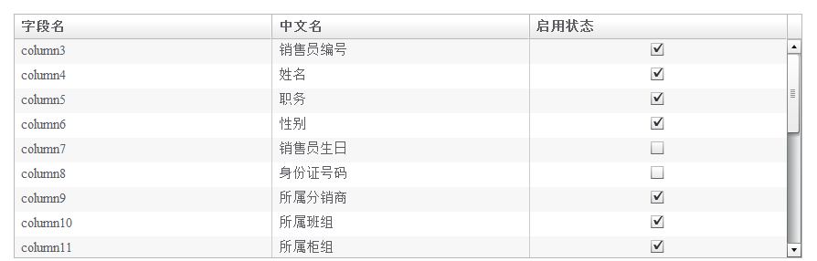
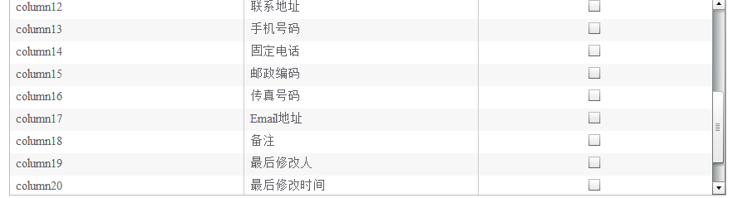
高级查询字段定义:
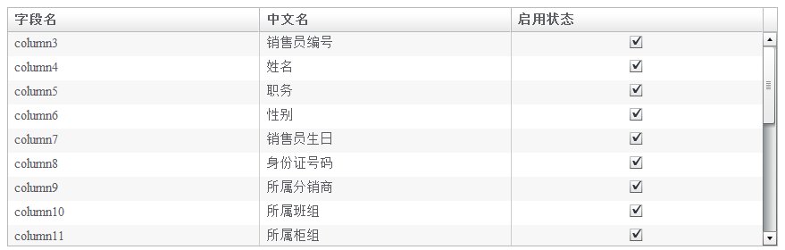
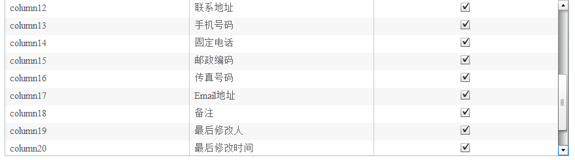
列表显示字段:
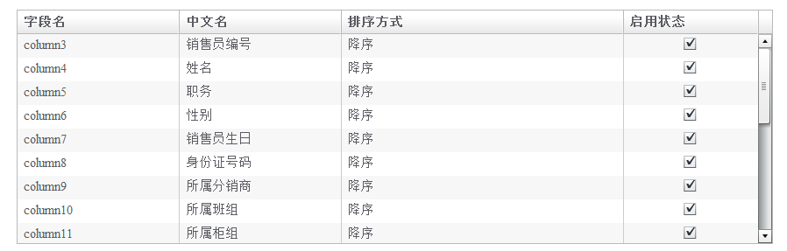
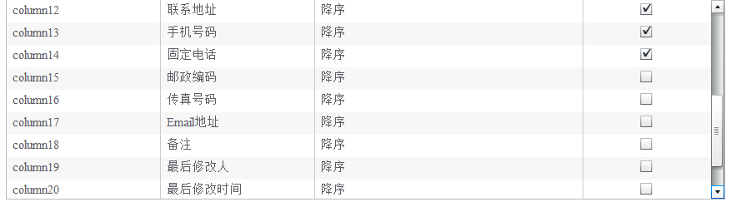
统计字段
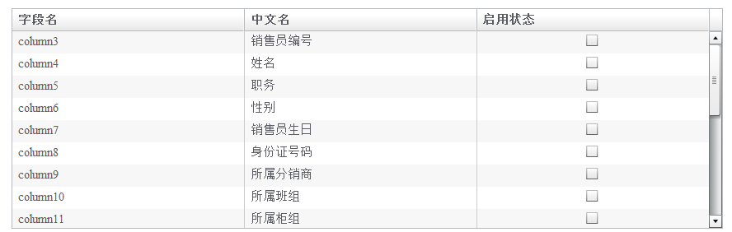
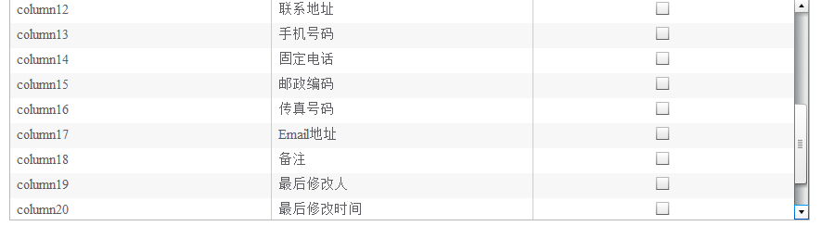
框架设计
[绑定关系]
说明哪个表单和哪个流程进行绑定，同时 把对应的资源目录在文档中表标出
比如：
表单：销售付款方式[cae6d5c095f411e19d04e1f804e88ddd _
+ 流程：销售人员维护流程[BUSSWF.BUSSWF.JEWELRYWF] APPFRAME.APPFRAME.ZHUBAO2.XSRYWH
组织和安全角色

